Documentation technique

Installation du site

Table des matières

Pré requis : 2

Mise en place du serveur 2

Héberger le site web via un hébergeur externe 2

Création de la base de données 4

Héberger le site web soi même 5

Ajout d’un administrateur au site 5

Configurer le paiement via Paypal 5

# Pré requis :

Pour pouvoir implémenter notre solution, il est fortement conseillé de posséder une machine chez un hébergeur, il est toutefois possible d'héberger notre solution soi-même mais nous ne la détaillerons pas dans cette documentation. Dans cette documentation nous détaillerons l’installation du site sur Windows avec l'hébergeur AlwaysData, notre fonctionne aussi avec Linux ou Mac et avec d’autres hébergeurs.

# Mise en place du serveur

Pour ce qui est du serveur, deux choix sont envisageables : héberger le site web (ainsi que la base de données) chez un hébergeur externe ou acheter et installer son propre serveur.

Par souci de simplicité et de praticité, nous ne détaillerons que la solution avec l’hébergeur externe (des liens seront toutefois disponibles pour l’achat d’un serveur personnel)

## Héberger le site web via un hébergeur externe

Il est possible de trouver des hébergeurs gratuit (AlwaysData, 000webhost) mais toutes les fonctionnalités ne seront pas disponibles ou payantes, de plus le nom de domaine contiendra généralement un suffixe qui rend le site pas très professionnel (nomDuSite.alwaysdata.net).

Notre documentation détaillera les étapes de l’installation avec l’hébergeur AlwaysData.

1. Tout d’abord, il faut se créer un compte sur le [site](https://www.alwaysdata.com/fr/signup/) (www.alwaysdata.com/fr/signup)
2. 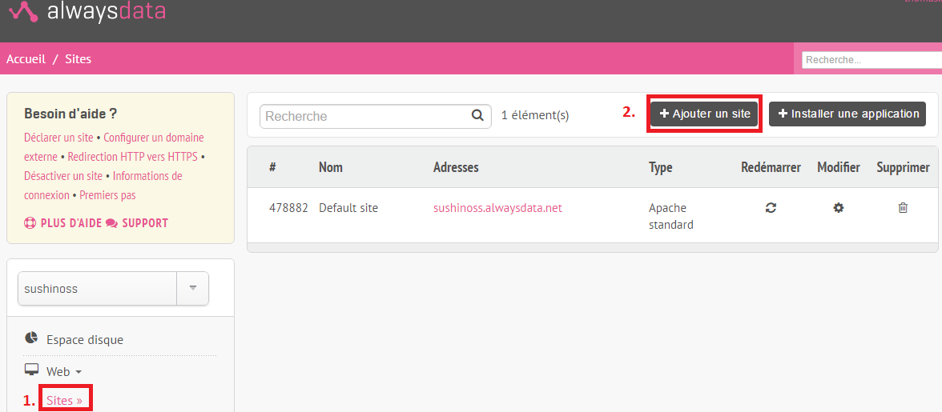Lorsque vous êtes connecté il faut créer un site web comme indiqué ci-dessous
3. Il faut alors préciser le nom de votre site ainsi que son adresse à laquelle les utilisateurs pourront accéder à votre site, laissez les autres paramètres par défaut
4. Pour pouvoir accéder à la machine qui nous a été confié, il va falloir utiliser un logiciel qui va se connecter via FTP à la machine comme [Filezilla](https://filezilla-project.org/).
5. 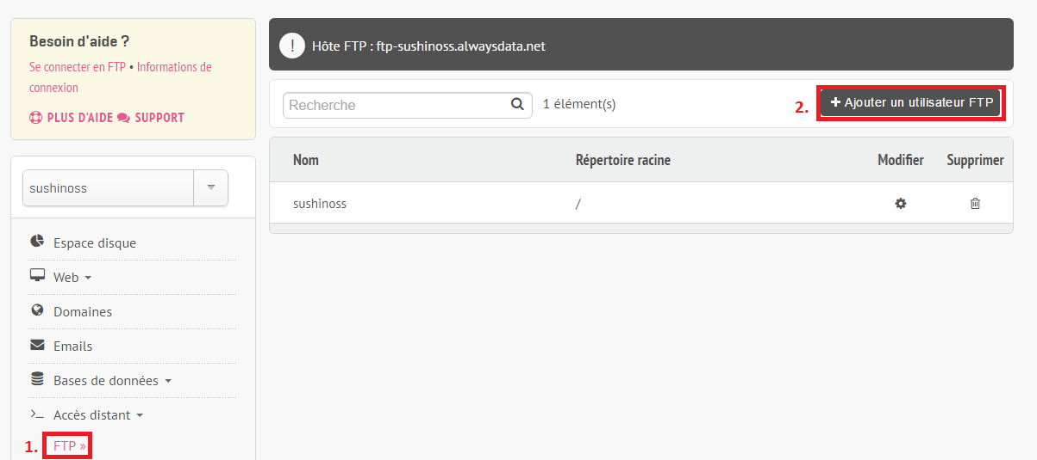Une fois le logiciel installé, il faut créer un accès FTP sur le site d’AlwaysData comme le montre l’image ci-dessous
6. Vous avez alors les identifiants nécessaires pour pouvoir vous connecter via Filezilla, l’hôte est marqué sur le site, l’identifiant et le mot de passe sont ceux que vous avez spécifié auparavant, laissez le port vide
7. Une fois la connexion établie, le rectangle gauche correspond à votre ordinateur et le rectangle de droite à la machine distante

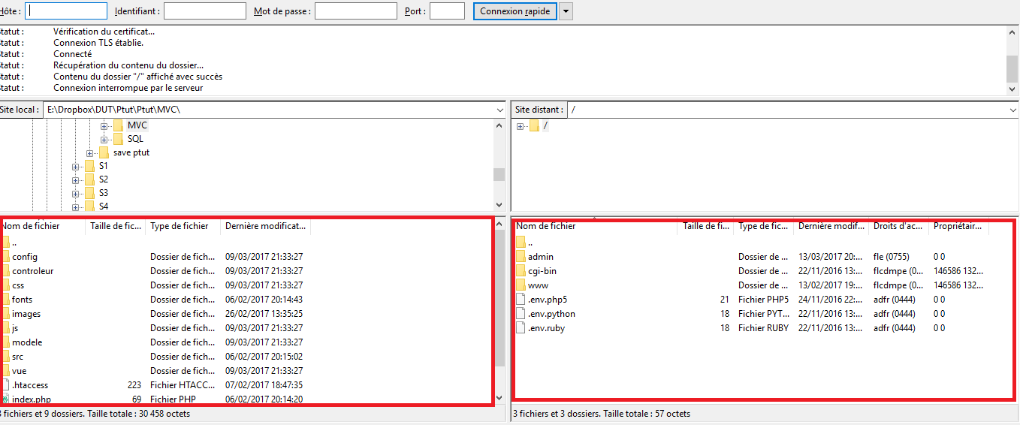

1. Pour finir il faut copier les fichiers du site dans le dossier www grâce à FileZilla.

## Création de la base de données

Pour pouvoir gérer la base de données, il faut en créer une sur le site d’AlwaysData

1. Il faut cliquer sur MySQL dans le menu à gauche puis sur ajouter une base de données comme le montre l’image ci-dessous, vous spécifiez alors le nom de votre base de données

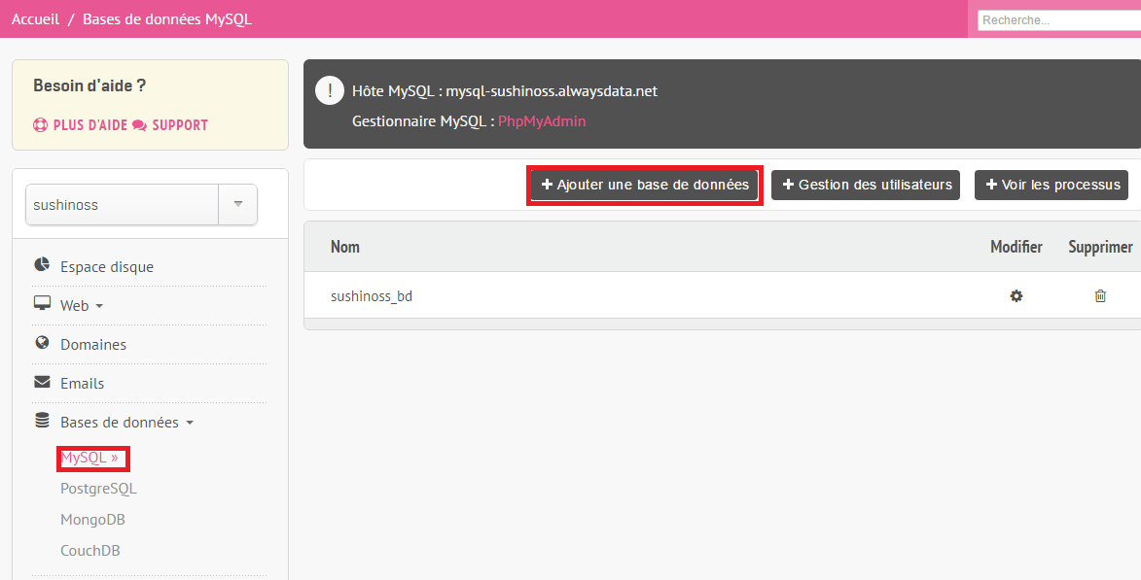

2. Lorsque la base de données est créée il faut cliquer sur le lien rose PhpMyAdmin qui va vous rediriger vers l’interface de la base de données

3. Lorsque vous êtes sur l’interface, cliquez sur l’onglet import et choisissez le fichier insertion.sql qui se trouve à la racine du projet grâce au champ choisissez un fichier comme le montre l’image ci-dessous.

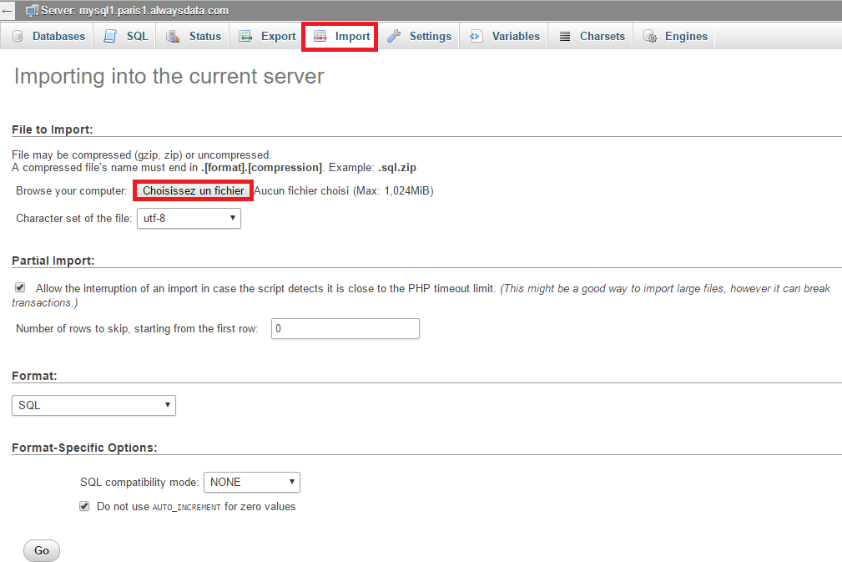

4. Si l’insertion s’est bien déroulée un message vert devrait apparaître. La base de données est dorénavant créée et fonctionnelle.

Il existe aussi des hébergeurs payants (OVH …) où l’on loue la machine au mois (environ 10€/mois) en général toutes les fonctionnalités y sont implémentées.

## Héberger le site web soi même

Prérequis : pour cela, il est nécessaire d’avoir une machine disponible 24h/24 7j/7, ainsi qu’une bonne connexion internet pour supporter le trafic que génère le site web.

Pour plus d’information : https://web.developpez.com/cours/serveur-web-chez-soi/

# Ajout d’un administrateur au site

Lorsque le site est en ligne, un compte administrateur est créé par défaut ses identifiants sont pseudo : admin, mot de passe : 123. Dès que vous êtes connecté vous pouvez changer le pseudo et le mot de passe de celui-ci dans la section “mon Compte”.

Vous pourrez par la suite ajouter d’autres comptes administrateurs via l’interface d’administration.

# Configurer le paiement via Paypal

Pour pouvoir créer des factures Paypal et récupérer l’argent des commandes, il va falloir créer un compte [Paypal business](https://www.paypal.com/fr/webapps/mpp/merchant?&kw=paypal%20business&adgroup=B%20TM_PP%20Business_Business_(E)&creative=108950642828&matchtype=e&PID2=ANJMvrZ7&network=g&adposition=1t1&target=&devicemodel=&campaign=G_FR_FR_B_TM_PP%20Business_Business_(E)&adtype=&geo_region=&geo_country=&ct=%5bprogram%5d&act=%5baccount%5d&obj=%5bobjective%5d&ch=%5bcampaigntype%5d&tt=%5btm%5d&mv=google&PID1=sANJMvrZ7|dc;108950642828;paypal%20business;e;;eu84e2fpi0&gclid=Cj0KEQjw76jGBRDm1K-X_LnrmuEBEiQA8RXYZ_cDwoQlkql8oiHvDDOxI-AcYzmAhNidHe5V5HyyP6gaAn8O8P8HAQ&mpch=ads&rftp=4&srce=cnvr&ercc=27730-205743-2056-2&spid=178703491268954836). Ensuite via l’interface administration plusieurs paramètres sont à spécifier, ces paramètres sont disponibles dans les paramètres de votre compte Paypal catégorie accès API.

Attention ! Les paramètres de l’API sont confidentiels, ne les communiquez pas à n’importe qui !

Les paramètres nécessaires sont : le nom d’utilisateur de l’API, le mot de passe de l’API ainsi que la signature de l’API.

Le paiement Paypal est maintenant configuré.